情報工学実験1レポート
FPGA
AJG23055牧野唯希
2025/07
- 目的
参考資料に記載のため省略
- 解説
参考資料に記載のため省略
- 使用機器
FPGA： MAX 10 10M50DAF484C7G
コンパイル環境：Quartus Prime
設計言語：HDL

- 実験
- 練習1 7セグメントでコードの設計
Quartus Prime上で新しいプロジェクトを作成し、「PROGRAM1」というプロジェクト名を付けて、使用するFPGAを選択し、AJG23055フォルダ内のProject1フォルダに保存した。
次に、デスクトップ上の「DE10-Lite pin.qsf」を用いてピンアサインを行った。
その後、「program1.v」という名前のHDLファイルをProject1の中で作成し、以下のように記述した。
module PROGRAM1 (
input [3:0] SW,
output reg [6:0] HEX0
);

always @* begin
case( SW )
4'h0: HEX0 = 7'b1000000;
4'h1: HEX0 = 7'b1111001;
4'h2: HEX0 = 7'b0100100;
4'h3: HEX0 = 7'b0110000;
4'h4: HEX0 = 7'b0011001;
4'h5: HEX0 = 7'b0010010;
4'h6: HEX0 = 7'b0000010;
4'h7: HEX0 = 7'b1011000;
4'h8: HEX0 = 7'b0000000;
4'h9: HEX0 = 7'b0010000;
4'ha: HEX0 = 7'b0001000;
4'hb: HEX0 = 7'b0000011;
4'hc: HEX0 = 7'b1000110;
4'hd: HEX0 = 7'b0100001;
4'he: HEX0 = 7'b0000110;
4'hf: HEX0 = 7'b0001110;
default: HEX0 = 7'b1111111;
endcase
end

endmodule

このプログラムではSWの値に応じて、LEDセグメントの光る場所を変化させることで0からfまでの数字を表現している。
このファイルをコンパイルし、コンフィグレーションした結果以下のようにSW0からSW3の4つのスイッチをスライドさせることで16進数をHEX0上に表示することが出来た。
以下にその一部を示す。

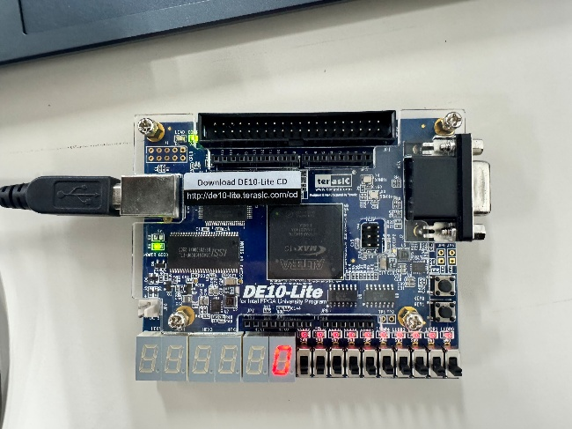
図 1 0000の場合
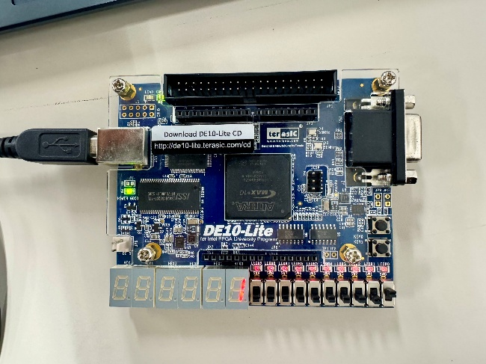
図 2 0001の場合

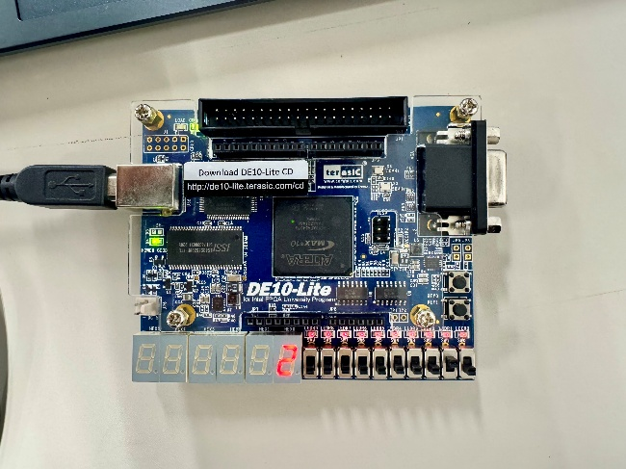
図 3 0010の場合
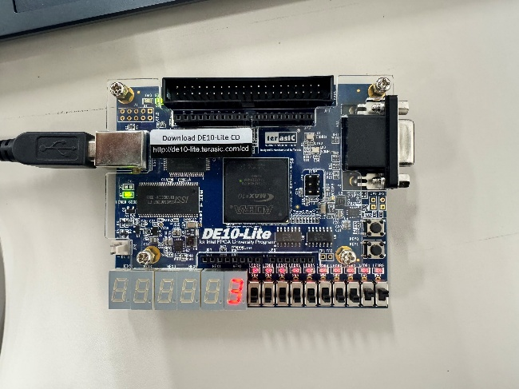
図 4 0011の場合

- 練習2 10秒カウンタ
先ほどと同様、Quartus Prime上で、「SEC10」というプロジェクト名を付けて、使用するFPGAを選択し、AJG23055フォルダ内のProject2フォルダに保存した。
次に、デスクトップ上の「DE10-Lite pin.qsf」を用いてピンアサインを行った。
その後、「sec10.v」という名前のHDLファイルをProject2の中で作成し、以下のように記述した。
module SEC10 (
input CLK, RST,
output reg [6:0] HEX0
);

reg [25:0] cnt;
wire enlhz = (cnt==26'd49_999_999);

always @( posedge CLK ) begin
if ( RST )
cnt <= 26'b0;
else if ( enlhz )
cnt <= 26'b0;
else
cnt <= cnt + 26'b1;
end

reg [3:0] sec;

always @( posedge CLK ) begin
if ( RST )
sec <= 4'h0;
else if ( enlhz )
if ( sec==4'h9 )
sec <= 4'h0;
else
sec <= sec + 4'h1;
end

always @* begin
case ( sec )
4'h0: HEX0 = 7'b1000000;
4'h1: HEX0 = 7'b1111001;
4'h2: HEX0 = 7'b0100100;
4'h3: HEX0 = 7'b0110000;
4'h4: HEX0 = 7'b0011001;
4'h5: HEX0 = 7'b0010010;
4'h6: HEX0 = 7'b0000010;
4'h7: HEX0 = 7'b1011000;
4'h8: HEX0 = 7'b0000000;
4'h9: HEX0 = 7'b0010000;
default: HEX0 = 7'bxxxxxxx;
endcase
end

endmodule
このプログラムでは、50MHzのクロック周波数を持つFPGAに対して、1Hzで動作するイネーブル信号を生成する。具体的には50Mhzのクロック周波数のカウント値が上限に達したら、enlhzを1にすることで、enlhzが1Hzで動くようにしている。また、secが上限の9に達した場合は0に戻るように記述している。
今回の回路ではクロックを用いているため、同時に制約ファイル「sec10.sdc」を作成した。そのプログラムを以下に示す。

create_clock -name CLK -period 20.000 [get_ports {CLK}]
derive_clock_uncertainty
set_input_delay -clock {CLK} 1 [all_inputs]
set_output_delay -clock {CLK} 1 [all_outputs]
このプログラムにより、コンパイル時にタイミング解析が行われ50Mhzで動作するように回路が生成される。
「sec10.v」と制約ファイルの「sec10.sdc」を追加してコンパイルしコンフィグレーションを行うと以下のように、0から1秒ごとに値が増加し、9の次は0に戻る10秒カウンタを作成することが出来た。
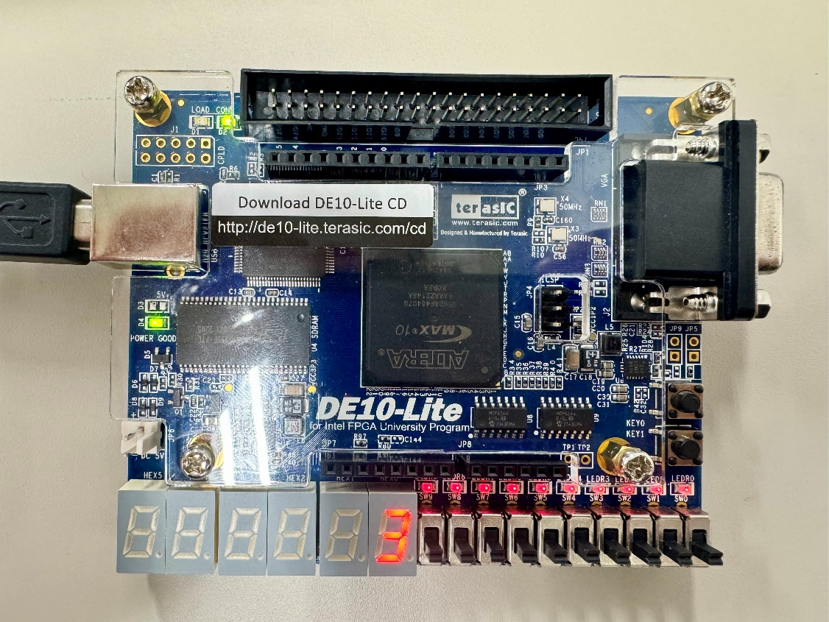
図 5三秒時点の場合

また、SW9を用いてリセットを行うことで値が0に戻ることも確認した。

- 練習3 アップダウンカウンタ
練習1、2と同様に、「UPDOWN」というプロジェクト名を付けて、使用するFPGAを選択し、AJG23055フォルダ内のProject3フォルダに保存した。
次に、デスクトップ上の「DE10-Lite pin.qsf」を用いてピンアサインを行った。
次にupdown.v, BTN_IN.vという2つのHDLファイルをProject3の中で作成し、それぞれ以下のように記述した。

＜updown.v＞
module UPDOWN(
input CLK, RST,
input [1:0] KEY,
output reg [6:0] HEX0
);

wire reset, down, up;
BTN_IN BTN_IN(CLK, RST, KEY, {reset, down, up} );

reg [3:0] udcnt;
always @( posedge CLK, posedge RST) begin
if(RST)
udcnt <= 4'h0;
else if(up)
udcnt <= udcnt + 4'h1;
else if(down)
udcnt <= udcnt - 4'h1;
end

always @* begin
case (udcnt)
4'h0: HEX0 = 7'b1000000;
4'h1: HEX0 = 7'b1111001;
4'h2: HEX0 = 7'b0100100;
4'h3: HEX0 = 7'b0110000;
4'h4: HEX0 = 7'b0011001;
4'h5: HEX0 = 7'b0010010;
4'h6: HEX0 = 7'b0000010;
4'h7: HEX0 = 7'b1011000;
4'h8: HEX0 = 7'b0000000;
4'h9: HEX0 = 7'b0010000;
4'ha: HEX0 = 7'b0001000;
4'hb: HEX0 = 7'b0000011;
4'hc: HEX0 = 7'b1000110;
4'hd: HEX0 = 7'b0100001;
4'he: HEX0 = 7'b0000110;
4'hf: HEX0 = 7'b0001110;
default: HEX0 = 7'bxxxxxxx;
endcase
end

endmodule

＜btn_in.v＞
module BTN_IN(
input CLK, RST,
input [2:0] nBIN,
output reg[2:0] BOUT
);

reg[20:0] cnt;

wire en40hz = (cnt==1250000-1);

always @(posedge CLK, posedge RST) begin
if(RST)
cnt <= 21'b0;
else if(en40hz)
cnt <= 21'b0;
else
cnt <= cnt + 21'b1;
end

reg [2:0] ff1, ff2;

always @(posedge CLK, posedge RST) begin
if(RST) begin
ff2 <= 3'b0;
ff1 <= 3'b0;
end
else if(en40hz) begin
ff2 <= ff1;
ff1 <= nBIN;
end
end

wire [2:0] temp = ~ff1 & ff2 & {3{en40hz}};

always @(posedge CLK, posedge RST)begin
if (RST)
BOUT <= 3'b0;
else
BOUT <= temp;
end

endmodule

btn_in.vでは、ボタンのノイズを除去し、押された瞬間だけを検出するようにし、40Hzの周期でサンプリングすることで安定したボタン入力処理を可能にしている。

また、updown.vでは、KEYの入力によって、カウントがアップされたりダウンする処理を実現している。

- 任意回路の作成 タイマー
作成に当たり、タイマーの作成を試みた。最初はKEYを押すことで時間を調節できるタイマーの作成に挑んだが、間に合わず、1分タイマーの作成を行った。
まず、これまでと同様に「PROGRAM4」というプロジェクト名を付けて、使用するFPGAを選択し、AJG23055フォルダ内のProject4フォルダに保存した。
次に、デスクトップ上の「DE10-Lite pin.qsf」を用いてピンアサインを行った。
その後、program4.vを以下のように作成した。

module PROGRAM4 (
input CLK, RST,
input [1:0] KEY,
input [2:0] SW,
output reg [6:0] HEX0, HEX1, HEX2, HEX3, HEX4, HEX5
);

reg [25:0] cnt;
wire enlhz = (cnt==26'd49_999_9);

always @( posedge CLK ) begin
if ( RST )
cnt <= 26'b0;
else if ( enlhz )
cnt <= 26'b0;
else if(SW==1)
cnt <= cnt;
else
cnt <= cnt + 26'b1;
end

reg [3:0] sec;
reg [3:0] sec10;
reg [3:0] min;
reg [3:0] min10;
reg [3:0] min100;
reg [3:0] min1000;

reg [3:0] i;

always @( posedge CLK ) begin
if(i==0) begin
sec <= 4'h0;
sec10 <= 5'h0;
min <= 6'h0;
min10 <= 7'h0;
min100 <= 8'h1;
min1000 <= 9'h0;
i <= i + 4'h1;
end
else begin
if ( RST ) begin
i <= 4'h0;
sec <= 4'h0;
sec10 <= 5'h0;
min <= 6'h0;
min10 <= 7'h0;
min100 <= 8'h0;
min1000 <= 9'h0;
end
else if ( enlhz )begin
if ( sec==4'h0 )begin //4'h9
if ( sec10==5'h0 )begin //5'h9
if ( min==6'h0 )begin //6'h9
if (min10==7'h0)begin //7'h5
if(min100==8'h0)begin //8'h9
if(min1000==9'h0)begin //9'h9
sec <= 4'h0;
sec10 <= 5'h0;
min <= 6'h0;
min10 <= 7'h0;
min100 <= 8'h0;
min1000 <= 9'h0;
end
else begin
sec <= 4'h9;
sec10 <= 5'h9;
min <= 6'h9;
min10 <= 7'h5;
min100 <= 8'h9;
min1000 <= min1000 - 9'h1;
end
end
else begin
sec <= 4'h9;
sec10 <= 5'h9;
min <= 6'h9;
min10 <= 7'h5;
min100 <= min100 - 8'h1;
end
end
else begin
sec <= 4'h9;
sec10 <= 5'h9;
min <= 6'h9;
min10 <= min10 - 7'h1;
end
end
else begin
sec <= 4'h9;
sec10 <= 5'h9;
min <= min - 6'h1;
end
end
else begin
sec <= 4'h9;
sec10 <= sec10 - 5'h1;
end
end
else
sec <= sec - 4'h1;
end
end
end

always @* begin

case ( sec )
4'h0: HEX0 = 7'b1000000;
4'h1: HEX0 = 7'b1111001;
4'h2: HEX0 = 7'b0100100;
4'h3: HEX0 = 7'b0110000;
4'h4: HEX0 = 7'b0011001;
4'h5: HEX0 = 7'b0010010;
4'h6: HEX0 = 7'b0000010;
4'h7: HEX0 = 7'b1011000;
4'h8: HEX0 = 7'b0000000;
4'h9: HEX0 = 7'b0010000;
default: HEX0 = 7'bxxxxxxx;
endcase

case ( sec10 )
5'h0: HEX1 = 7'b1000000;
5'h1: HEX1 = 7'b1111001;
5'h2: HEX1 = 7'b0100100;
5'h3: HEX1 = 7'b0110000;
5'h4: HEX1 = 7'b0011001;
5'h5: HEX1 = 7'b0010010;
5'h6: HEX1 = 7'b0000010;
5'h6: HEX1 = 7'b0000010;
5'h7: HEX1 = 7'b1011000;
5'h8: HEX1 = 7'b0000000;
5'h9: HEX1 = 7'b0010000;
default: HEX1 = 7'bxxxxxxx;
endcase

case ( min )
6'h0: HEX2 = 7'b1000000;
6'h1: HEX2 = 7'b1111001;
6'h2: HEX2 = 7'b0100100;
6'h3: HEX2 = 7'b0110000;
6'h4: HEX2 = 7'b0011001;
6'h5: HEX2 = 7'b0010010;
6'h6: HEX2 = 7'b0000010;
6'h7: HEX2 = 7'b1011000;
6'h8: HEX2 = 7'b0000000;
6'h9: HEX2 = 7'b0010000;
default: HEX2 = 7'bxxxxxxx;
endcase

case ( min10 )
7'h0: HEX3 = 7'b1000000;
7'h1: HEX3 = 7'b1111001;
7'h2: HEX3 = 7'b0100100;
7'h3: HEX3 = 7'b0110000;
7'h4: HEX3 = 7'b0011001;
7'h5: HEX3 = 7'b0010010;
7'h6: HEX3 = 7'b0000010;
7'h7: HEX3 = 7'b1011000;
7'h8: HEX3 = 7'b0000000;
7'h9: HEX3 = 7'b0010000;
default: HEX3 = 7'bxxxxxxx;
endcase

case ( min100 )
8'h0: HEX4 = 7'b1000000;
8'h1: HEX4 = 7'b1111001;
8'h2: HEX4 = 7'b0100100;
8'h3: HEX4 = 7'b0110000;
8'h4: HEX4 = 7'b0011001;
8'h5: HEX4 = 7'b0010010;
8'h6: HEX4 = 7'b0000010;
8'h7: HEX4 = 7'b1011000;
8'h8: HEX4 = 7'b0000000;
8'h9: HEX4 = 7'b0010000;
default: HEX4 = 7'bxxxxxxx;
endcase

case ( min1000 )
9'h0: HEX5 = 7'b1000000;
9'h1: HEX5 = 7'b1111001;
9'h2: HEX5 = 7'b0100100;
9'h3: HEX5 = 7'b0110000;
9'h4: HEX5 = 7'b0011001;
9'h5: HEX5 = 7'b0010010;
9'h6: HEX5 = 7'b0000010;
9'h7: HEX5 = 7'b1011000;
9'h8: HEX5 = 7'b0000000;
9'h9: HEX5 = 7'b0010000;
default: HEX5 = 7'bxxxxxxx;
endcase

end

endmodule

HEX0からHEX5までの6つのLEDセグメントについて、0の次は9になるようにしてカウントダウンを行い、カウント値が上限に達するタイミングを変更することでHEX0とHEX1はそれぞれ少数第2位、小数第1位の値を表示するようにした。
初期値の値を変えることで100分以下の任意の時間からのタイマーを起動することが出来るようにした。さらに、SW0をONにすることで、カウントが止まる機能も備えた。また、課題2と同じ内容の制約ファイルを読み込みコンパイルとコンフィグレーションした結果以下のように動作した。

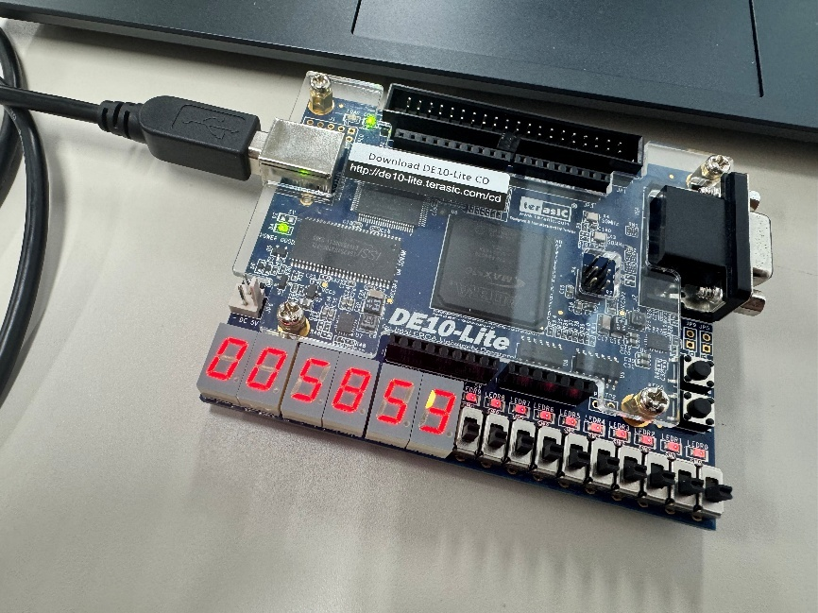
図 6 1分タイマーの動作
ただしシャッタスピードの関係でHEX0のライトが不自然に見える。
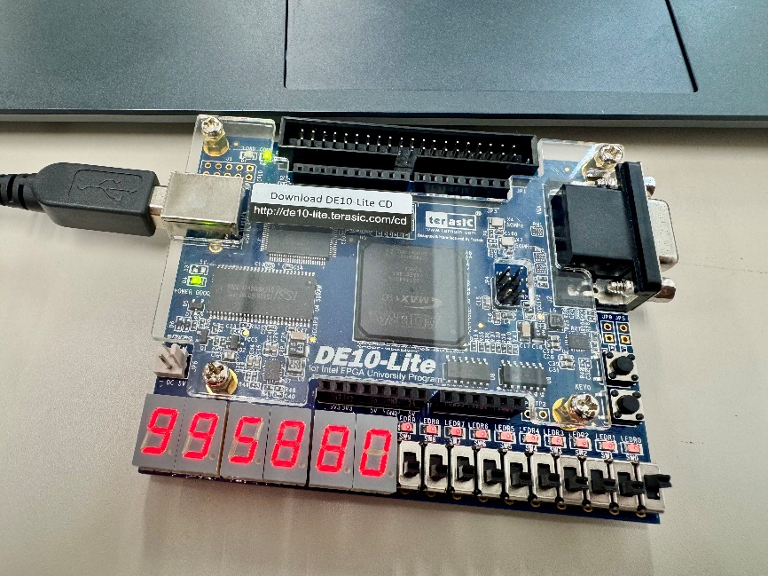
図 7 100分タイマーの動作
また、タイマーの時間を延ばした場合も問題なく動作することが確認できた。

- 課題
- FPGA がどのような用途に使用されているのか調べよ．
FPGAは設計した回路を電気的に書き込むことが出来る集積回路で、自由に様々な回路を作成することが出来る。そのため、液晶パネルや通信機器、メモリカード、パソコンなど様々な電子機器に採用されており、特にスイッチや音、映像を制御するために組み込まれている。

- 練習 1 の 7 セグメントデコーダにおいて，「reference.pdf」の表 2-2 の真理値表から，図 4 の回路図の導出を，(カルノー図等 (この他でも良い) を用いて) レポートに記すこと．
入力SW[3]からSW[0]をA, B, C, Dとする。
真理値表からgからaまでのカルノー図を作成すると以下のようになる。

表 1 カルノー図g
CD  AB | 00 | 01 | 11 | 10
00 | 1 | 1 | 0 | 0
01 | 0 | 0 | 1 | 0
11 | 1 | 0 | 0 | 0
10 | 0 | 0 | 0 | 0

表 2 カルノー図f
CD  AB | 00 | 01 | 11 | 10
00 | 0 | 1 | 1 | 1
01 | 0 | 0 | 0 | 0
11 | 0 | 1 | 0 | 0
10 | 0 | 0 | 0 | 0
表 3 カルノー図e
CD  AB | 00 | 01 | 11 | 10
00 | 0 | 1 | 1 | 0
01 | 1 | 1 | 1 | 0
11 | 0 | 0 | 0 | 0
10 | 0 | 1 | 0 | 0

表 4 カルノー図d
CD  AB | 00 | 01 | 11 | 10
00 | 0 | 1 | 0 | 0
01 | 1 | 0 | 1 | 0
11 | 0 | 0 | 1 | 0
10 | 0 | 0 | 0 | 1
表 5カルノー図c
CD  AB | 00 | 01 | 11 | 10
00 | 0 | 0 | 0 | 1
01 | 0 | 0 | 0 | 0
11 | 1 | 0 | 1 | 1
10 | 0 | 0 | 0 | 0

表 6 カルノー図b
CD  AB | 00 | 01 | 11 | 10
00 | 0 | 0 | 0 | 0
01 | 0 | 1 | 0 | 1
11 | 1 | 0 | 1 | 1
10 | 0 | 0 | 1 | 0

表 7 カルノー図a
CD  AB | 00 | 01 | 11 | 10
00 | 0 | 1 | 0 | 0
01 | 1 | 0 | 0 | 0
11 | 0 | 1 | 0 | 0
10 | 0 | 0 | 1 | 0

これらのカルノー図から以下のような論理式が求められる。
$$a=\overline{ABC}D+\overline{A}B\overline{CD}+A\overline{B}CD+AB\overline{C}D$$
$$b=BC\overline{D}+AB\overline{D}+ACD+\overline{A}B\overline{C}D$$
$$c=ABC+AB\overline{D}+\overline{AB}C\overline{D}$$
$$d=\overline{ABC}D+\overline{A}B\overline{CD}+\overline{A}BCD+A\overline{B}C\overline{D}+ABCD$$
$$e=\overline{A}D+\overline{A}B\overline{CD}+A\overline{BC}D$$
$$f=\overline{AB}D+\overline{AB}C+AB\overline{C}D$$
$$g=\overline{ABC}+\overline{A}BCD+AB\overline{CD}$$

この論理式を満たすような回路図を論理和や論理積などを用いることで、回路図を作成することが出来る。ただし回路図は、参考資料に記載のため省略する。

- 4.2 で作成した回路の想定回路図，動作確認の手順及び結果を報告せよ．
4.2で作成した1分タイマーが想定する回路図は以下の通りである。
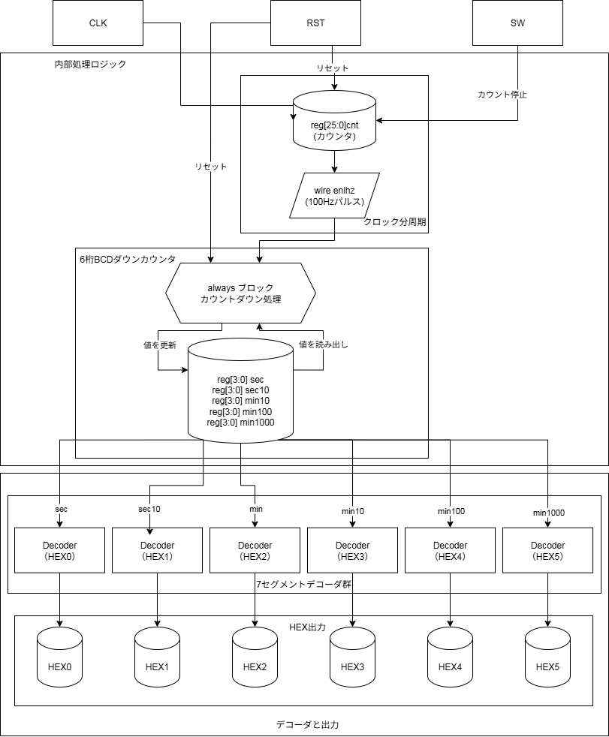

動作としては第4章でも述べた通り、0.01秒刻みで1分間のカウントダウンが実行される。その際、HEX0とHEX1が小数点第2位と小数点第1位の値を示す。
SW0をオンにすることで、タイマーを一時停止することが出来、SW9をオンにすることでタイマーをリセットすることが出来る。また、初期値を変更することにより100分以下の時間で自由に決めることが出来る。

- 各項目において，苦労した点や工夫した点などを報告せよ．
課題1では、まだQuartus Primeの使い方が分かっておらず、ファイルをうまく読み込むことが出来ていなかった。課題2では、制約ファイルを含めてしっかりと追加し、実装することが出来た。課題3では、KEY入力をすることでアップダウンカウンタを作成することはすぐに理解できたが、記述するコードにミスがあったため、少し時間がかかってしまった。課題4では、まず、桁数を増やすところから実装を行い、6桁まで増えるカウンタを作成した。その際に、現実のタイマーのように1秒ごとに増えるのではなく、0.01秒単位に値が増えるように工夫した。さらに、SW1を押すことで時間を計ることが出来るストップウォッチ機能を実装した。
次にカウントがダウンされるように実装を変更し、最後に任意の時間を計ることが出来るタイマーを作成した。その後、アップダウンカウンタのコードを用いて計測時間を指定できるようにしようとしたが、アップダウンカウンタで指定した数字をカウンタの初期値としてうまく実装させることが出来ずに断念した。また、タイマーの表示を見やすくするために小数点を点灯させようとしたが、方法が分からず断念した。

- 検討考察
今回の実験を通して、FPGAにHDLを書き込むことで回路が変更されていく様子を体験することが出来た。同時に、HDLの記述の複雑さも感じることが出来た。私は今まで部活動やバイトでMicro:bitやRaspberry Piに軽く触れたことがあったので、FPGAにも大きな抵抗がなく取り組むことが出来た。しかし、通常のプログラムと異なり、数字を表示させるだけでも、多くの記述が必要だというように煩雑さを大いに実感した。今回実装できなかったことが多数あったので、時間と機会があればまた触れてみたいと感じた。
また、FPGAについて調べるにあたり、FPGAは並列処理が得意なためCPUよりもディープラーニングに適しているという記述があったので、これからAIがより活用されていく中で注目度がより増していくと感じました。

- 参考文献
井上 勝文. FPGA の回路設計. 情報工学実験 1. 2025
きたみりゅうじ. キタミ式イラストIT塾応用情報技術者 令和07年. 2025. p156
FPGAとは？マイコン・CPUとの違いやできること・使用例をわかりやすく説明. ぱーそるクロステクノロジー. 2024/09/23. https://staff.persol-xtech.co.jp/hatalabo/mono_engineer/700.html#_2. (参照 2025/07/12)
FPGAとは？メリットや注目される理由もわかりやすく解説. NECソリューションイノベータ. https://www.nec-solutioninnovators.co.jp/sl/emb/column/04/. (参照2025/07/12)

